全民健康保險中醫三高病人加強照護方案
115年5月19日健保醫字第1150109638號公告
- 依據
全民健康保險會(以下稱健保會)協定年度醫療給付費用總額事項辦理。
- 目的
隨著全球人口老化及慢性病負擔日益沉重，「三高」—高血壓、高血脂、高血糖─已成為影響國人健康與醫療體系的重大挑戰。尤其中醫在慢性疾病防治與健康促進領域扮演重要角色，如何以科學實證為基礎，深化中醫在三高及其併發症的臨床應用，已是時代所趨。從而進一步融入長期照護、家庭醫學與基層醫療體系之中，拓展中醫在全民健康促進中的重要角色，發展中西醫結合治療之醫療照護模式。
- 施行期間
自公告日起至115年12月31日。
- 執行目標
收案照護人數達3萬人。
- 預算來源
全民健康保險中醫門診醫療給付費用總額中之「中醫三高病人加強照護計畫」專款項目。
- 收案對象(會員)
- 保險人每半年依全民健康保險申報門診醫療費用資料，擷取前一年門診明細清單資料(排除外傷及代辦案件如：產檢、小兒健檢、流感注射等) ，以三高[高血糖(ICD-10-CM前三碼為E08-E13)、高血脂(ICD-10-CM前4碼為E78.0-E78.5)及高血壓(ICD-10-CM前3碼為I10-I15、或前4碼為I27.0、I27.2、I67.4、I87.3、I97.3]主要於中醫院所就醫者做為較需照護名單，交付參與方案之中醫院所提供健康管理。
- 前述名單排除全民健康保險家庭醫師整合性照護計畫、全民健康保險地區醫院全人全社區照護計畫、衛生福利部國民健康署代謝症候群防治計畫(下稱代謝計畫)、醫院以病人為中心門診整合照護計畫、全民健康保險醫療給付項目及支付標準第八部第二章糖尿病及初期慢性腎臟病照護整合方案(下稱P4P-DM/CKD/DKD)收案者。
- 交付原則：以三高就醫件數最高之中醫保險醫事服務機構收案照顧。
- 每名醫師之收案人數上限為100人。
- 參與方案醫療院所、醫師資格及申請資格
- 申請參與本方案之中醫師：須參加中華民國中醫師公會全國聯合會(以下稱中醫全聯會)所辦理繼續教育受訓課程，且每年應接受8小時三高防治教育訓練課程(包含高血壓、高血糖、高血脂)。
- 申請參與本方案之中醫師及保險醫事服務機構：須二年內未曾涉及全民健康保險醫事服務機構特約及管理辦法(以下稱特約管理辦法)第三十八條至第四十條所列違規情事之一暨第四十四條及第四十五條違反醫事法令受衛生主管機關停業處分或廢止開業執照處分，且經保險人核定違規者（含行政救濟程序進行中尚未執行或申請暫緩執行者）。前述未曾涉及違規情事期間之認定，以全民健康保險保險人(以下稱保險人)第一次核定違規函所載核定停約結束日之次日或終約得再申請特約之日起算。
- 符合前述各項資格之保險醫事服務機構，得向保險人分區業務組提出參與方案申請(申請書如附件1)，經審核通過後，由保險人分區業務組函復保險醫事服務機構副知中醫全聯會，並自核定日起執行本方案。
- 因離職而退出醫師之會員，可由原參與院所於一個月內來函述明其承接理由，經保險人各分區業務組同意後由符合資格醫師承接。如承接會員之醫師非當年度原院所已參加本方案醫師，則需由院所主動告知會員，其主要照護醫師更換，如會員不同意更換則不予承接。
- 前一年度已參加本方案之醫療院所或醫師，若未有本方案十一、退場機制所列之情形者，得延續執行本方案，無須重新申請。
- 執行內容
- 參與院所需於保險人提供較需照護名單後，將會員資料上傳至健保資訊網服務系統VPN(詳附件2)，於收案後3個月內通知收案會員已被本方案收案及取得收案會員同意，收案會員以保險人提供之最新一次較需照護名單為準。
- 中醫師應提供完整的診療，依中醫辨證原則於病歷中詳細記載，以標準作業流程與處置完成診療，並依收案會員健康狀況及疾病樣態，給予疾病照護資訊及相關衛教。
- 建立與西醫院所轉診及合作模式：參與院所應與1-2家特約西醫醫院或診所合作，訂定共同照護機制及相關流程，併於申請書送保險人分區業務組備查。合作內容至少需包含建立雙向轉診流程、共同照護機制。
- 應製作本方案收案會員權利義務說明書或方案會員通知(書面函、簡訊、電子郵件、即時通訊軟體等)，告知本方案內容及其權益、義務，並提供收案會員確認回饋機制，並留存備查。
- 收案會員應按慢性病個案臨床治療指引之各項檢驗建議頻率定期檢視或提供相關檢查(驗)，檢驗前應至健保醫療資訊雲端查詢系統查詢病人檢查數據，參考最近3個月(90日)內相關檢驗數據。符合開具檢驗資格之中醫師始可申報檢驗費。
- 本方案限單一院所收案，不得重複；參與本方案之醫療院所應依個人資料保護法之規定，保險對象個人資料應予保密。
- 參與本方案之醫療院所未依保險人規定完整登錄相關資訊，或經保險人審查發現登載不實者，保險人不予支付個案管理費，並依相關規定辦理。
- 費用申報及支付方式
- 個案管理費：
- 支付項目：
- 基本費用：資料建檔上傳、轉診、個案衛教宣導等照護，每人支付250點/年。
- 個人健康資料加成費：完成個人健康資料建檔者(附件3)，每人支付30點/年。
- 生活習慣自評加成費：完成生活習慣自評建檔者(附件4)，每人支付40點/年。
- 收案會員及死亡個案之個案管理費按收案月份數等比例支付。
- 考量會員照護之完整性，參與方案之特約院所或醫師於參與方案期間，如因故中途退出本方案，則依方案參與月份數按比例核付個案管理費(收案未滿3個月退出者除外)，其餘費用則不予核付。
- 收案會員於方案執行期間應至少有一筆三高疾病相關之檢驗數據(資料來源不限收案院所)，不符者，則不予核付個案管理費。
疾病型態 | 檢驗(查)項目
高血壓 | 血壓
高血糖 | HbA1c、 LDL
高血脂 | LDL
- 品質照護獎勵費：
- 會員若於方案執行期間於收案院所無就醫紀錄，則不予核付本項費用。
- 方案實施第一年會員須連續收案達6個月始得核付本項費用，第2年起會員須連續收案達9個月始得核付本項費用。
- 支付方式：依方案評核指標達成情形分四級支付：
- 特優級：方案評核指標分數≧80分，則支付每人1,000點。
- 良好級：方案評核指標分數介於70分≦～＜80分，則支付每人750點。
- 輔導級：方案評核指標分數介於60分≦～＜70分，則支付每人500點。
- 不支付：方案評核指標分數＜60分，則不予支付。
- 方案評核指標：
- 會員急診率(20分)
- ≦收案會員30百分位，得20分。
- >收案會員30百分位，但≦收案會員45百分位，得16分。
- >收案會員45百分位，但≦收案會員65百分位，得10分。
- 計算公式說明：
分子：會員急診人次(排除外傷、全民健康保險週日及國定假日輕急症中心(UCC)試辦計畫案件)。
分母：會員人數。
- 血糖、血脂監控數據良(或進步)率(50分)
- HbA1c 控制良好(或進步)占率(25分)，限院所中醫師高血糖收案會員達3人以上適用：
  - ≧60%，得25分。
  - <60%，但≧55%，得20分。
  - <55%，但≧50%，得15分。
  - 計算公式說明：
分子：分母中，檢驗結果達控制良好或進步。
分母：高血糖收案會員數。
- LDL控制良好(或進步)占率(25分)，限院所中醫師高血糖及高血脂收案會員合計達3人以上適用：
- ≧60%，得25分。
- <60%，但≧55%，得20分。
- <55%，但≧50%，得15分。
- 計算公式說明：
分子：分母中，檢驗結果達控制良好或進步。
分母：高血糖、高血脂收案會員數。
- 控制良好範圍：
疾病組合 | 檢驗項目控制良好範圍
疾病組合 | HbA1c | LDL
高血糖 | < 7%；80歲以上病人為<8% | <100 mg/ dL
高血脂 | - | <100 mg/ dL
高血糖+高血脂 | < 7%；80歲以上病人為<8% | <100 mg/ dL
- 執行方式：
- 符合下列任一條件，即判斷為控制良好：
- 當年度最後一次檢驗結果屬控制良好。最後一次檢驗結果應於當年度7月1日以後。若於當年度7月1日前之LDL檢驗結果已達控制良好，且當年度未再接受LDL檢驗者，亦視為控制良好。
- 當年度檢驗結果中，半數以上達控制良好範圍。
- 進步定義：檢驗結果後測-前測<0，其後測「就醫日期」或「檢驗(查)日期」應於當年度7月1日以後，且前測及後測日期應間隔84天(含)以上。
- 資料範圍：健保特約醫事服務機構、全民健康保險數位照護獎勵計畫審核通過廠商之上傳檢驗(查)數據。
- 血壓上傳率(20分)，限院所中醫師收案會員達3人以上適用。
- ≧70%，得20分。
- <70%，但≧60%，得15分。
- <60%，但≧50%，得10分。
- 計算公式說明：
分子：收案會員中，每年至少上傳2筆血壓值(高血壓病人則每年至少上傳3筆) 。
分母：會員人數。
- 資料範圍：健保特約醫事服務機構、全民健康保險數位照護獎勵計畫審核通過廠商之上傳數據。
- 成人預防保健檢查率(10分)
- ≧35%，得10分。
- ＜35%，但≧30%，得5分。
- 計算公式說明：
分子：30歲(含)以上會員於院所接受成人健檢人數。
分母：(30歲至39歲會員數/5+40歲至64歲會員數/3+65歲《含》以上會員數)。
註.按衛生福利部國民健康署「醫事服務機構辦理預防保健服務注意事項」，本項指標排除「已為代謝計畫、P4P-DM/CKD/DKD」之收案管理者。
- 本方案相關費用由保險人各分區業務組依方案執行結果核定後核付。
- 參與院所原有之醫療服務，依現行「全民健康保險醫療服務給付項目及支付標準」及總額支付制度，依實際執行情況按月依門診醫療費點數申報格式規定申報。
- 於年度結束後，進行全年結算，採浮動點值計算，且每點支付金額不高於1元。
- 醫療費用申報、暫付、審查及核付，依「全民健康保險醫療費用申報與核付及醫療服務審查辦法」辦理。
- 執行報告
執行本方案之保險醫事服務機構，應於方案執行結束或年度結束後三十日內，檢送執行報告及實施效益至中醫全聯會及保險人分區業務組備查。
- 退場機制
- 參加本方案之保險醫事服務機構，如於執行期間，因有特約管理辦法第三十八條至第四十條所列違規情事暨第四十四條及第四十五條違反醫事法令受衛生主管機關停業處分或廢止開業執照處分等情形之一，且經保險人核定違規者(含行政救濟程序進行中尚未執行或申請暫緩執行者)，應自保險人第一次核定違規函所載停約或終止特約日起終止，退出執行本方案。
- 參與方案院所一年內没有收案紀錄者，未函知保險人各分區業務組異動情形，致自動退出本方案。
- 經核定終止方案資格或方案不予續辦。
- 保險人提供評核指標介於60分至70分(60分≦評核指標＜70分)之院所名單予中醫全聯會協助輔導改善，且須於次年6月底前提具執行改善計畫書經保險人分區業務組備查後，始得繼續參加本方案(方案實施第一年無須提具執行改善計畫書)；第2年仍未達70分續辦標準者(評核指標＜70分)，應退出本方案，1年內不得再加入本方案。
- 如評核指標未達60分者(評核指標＜60分)，應退出本方案，1年內不得再加入本方案。本項規定於方案實施第二年起適用，方案實施第一年比照上述評核指標介於60分至70分(60分≦評核指標＜70分)之院所辦理。
- 執行本方案之保險醫事服務機構，未依本方案規定事項執行者，由中醫全聯會評估後，函請保險人分區業務組予以停止執行本方案。
- 新年度方案未公告前，延用前一年度方案；新年度方案依保險人公告實施日期辦理，至於不符合新年度方案者，得執行至保險人公告日之次月底止。
- 本方案由保險人與中醫全聯會共同研訂後，報請主管機關核定後公告實施，並副知健保會。屬給付項目及支付標準之修正，依全民健康保險法第四十一條第一項程序辦理，餘屬執行面之規定，由保險人逕行修正公告。
附件1
全民健康保險中醫三高病人加強照護方案申請書
申請類別：□新增 □變更(變更者另檢附變更事項前後對照表) 申請日期：
基本資料 | 院所名稱 |  | 院 所 代 碼
基本資料 | 方案聯絡人姓名 |  | 方案聯絡人電話
基本資料 | 方案聯絡人E-mail
審核項目 | 醫 師 姓 名 | 身分證字號 | 中醫師證書字號 | 受訓課程名稱及日期  (檢附相關證明)
審核項目 |  |  | 台中字第 號
審核項目 |  |  | 台中字第 號
審核項目 |  |  | 台中字第 號
審核項目 |  |  | 台中字第 號
審核項目 |  |  | 台中字第 號
審核項目 | 保險醫事服務機構自評項目 |  | 請 V 選 |  |  | 備註
審核項目 | 院所是否二年內未違反健保相關法規 |  | □未違反 □違反
審核項目 | 醫師是否二年內未違反健保相關法規 |  | □未違反 □違反
審核項目 | 機構章戳
(本欄位由審查單位填寫)  審核意見欄 |  | 1□審核通過。  2□不符合規定。  3□資料不全，請於 月 日內補齊。  4□其他  審核日期： 年 月 日

建立與西醫院所轉診及合作模式
- 合作之西醫院所名稱及代碼：
- 與合作之西醫院所建立合作模式如下(請詳述內容)：
(一)共同照護機制

(二)雙向轉診流程

(三)與合作之西醫院所轉診資料之共享

(四)其他合作模式

附件2
全民健康保險中醫三高病人加強照護方案檢核邏輯
保險人網頁之個案通報及登錄系統說明

- 參與方案之醫師需透過醫事服務機構向保險人分區業務組申請，待保險人分區業務組核准後，始能登入健保資訊網服務系統(VPN)傳輸會員資料。
- 醫師進入保險人資訊網服務系統網頁後登入試辦計畫登錄系統後，可以點選會員管理選項，進行會員資料之登錄、維護及查詢事項。

說明：
- 保險人分區業務組需確實將參與院所名單登錄於HMA系統。
- 醫療院所需請資訊廠商修改其自行維護的畫面，並將會員資料經本系統上傳至健保資訊網服務系統(VPN)。
- 相關會員資料之維護仍由保險人分區業務組維護；保險人依權限擷取會員資料供分析用，對於資料登錄未完整之醫療院所於收案後2個月內補正資料/或不予支付。
- 身分證字號有重複登錄情形，則第2筆資料無法輸入。

附件3
「全民健康保險中醫三高病人加強照護方案」－收案會員個人健康資料
個人基本資料(皆為必填)
姓名 |  | 性別 |  | □男 □女
出生日期 | 西元 年 月 日 | 職業別
主要照顧者 |  | 居住地 |  | ______鄉(鎮)
家庭生命週期：
□新婚夫婦 □第一個小孩誕生 □有學齡兒童 □有青少年子女 □子女外出創業 □空巢 □老化的家庭
醫療病史及菸酒檳習慣(部分必填)
慢性病史
□1.高血壓 □2.糖尿病 □3.腎臟病 □4.缺血性心臟病 □5.心律不整 □6.心臟衰竭
□7.腦血管疾病 □8.腫瘤 □9.貧血 □10.關節炎 □11.高膽固醇血症 □12.痛風或高尿酸血症 □13.過敏性鼻炎 □14.氣喘 □15.慢性肺疾病 □16.消化性潰瘍 □17.功能性腸胃問題 □其他
家族病史及相關健康問題
(若有親人有罹患下列疾病，請填入家屬代碼：A.父 B.母 C.兒女 D.兄弟姊妹 E.父系親戚 F.母系親戚 G.其他)
□1.無 □2.糖尿病【 】 □3.高血壓【 】 □4.心臟病【 】 □5.腦血管病變(中風)【 】
□6.高血脂【 】 □7.腎臟病或尿毒症【 】 □8.惡性腫瘤【 】 □9.遺傳性腎臟疾病【 】
□10.多囊腎【 】 □11.痛風【 】 □12.自體免疫性疾病【 】 □13.其他【 】 □14.不知
長期藥物使用（使用達 3 個月以上）
□降血壓藥 □胰島素 □降血糖藥 □降血脂藥 □降尿酸藥 □NSAID □中草藥 □其他_______
食物過敏史食物名稱： |  |  | 藥物過敏史藥物名稱：
抽菸：(非必填)
1.無、2.偶爾交際應酬、3.平均一天約吸 10 支菸以下、4.平均一天約吸 10 支菸(含)以上
喝酒：(非必填)
1.無、2.偶爾交際應酬(每週 1-2 天)、3.經常喝 (每週>2 天)
嚼檳榔：(非必填)
1.無、2.偶爾交際應酬(每週 1-2 天)、3.經常嚼或習慣在嚼(每週>2 天)
身體檢查(皆為必填)
身高(cm) |  |  | 血壓(收縮壓/舒張壓)(mmHg)
體重(kg) |  |  | 腰圍(cm)
脈搏(次/每分鐘)

附件4 生活型態評估量表

編號 | 請想一想過去七天，並回答以下問題，你是否：
1 | 我感覺生活有目標。(是：2分；否：0分)
2 | 日常飲食我會避免油炸的食物，多以清蒸、水煮、涼拌等烹調方式為主。(是：1分；否：0分)
3 | 我有進行了兩次以上(含兩次)的靈性、宗教或民俗信仰活動(例如冥想、靜坐、祈禱、拜拜、參加宗教活動、祭拜家中神明或祖先等)。  (是：2分；否：0分)
4 | 我大部分時間都覺得能夠處理生活的各種壓力？(是：2分；否：0分)
5 | 我有參加團體聚會或活動(例如運動、社區、社團、學校團體等)？  (是：2分；否：0分)
6 | 我有抽菸、使用電子煙或其他菸品？(是：0分；否：5分)
7 | 我有和家人或朋友相聚或聊天三次以上？  (是：2分；否：0分)
8 | 大部分時間，我睡醒後覺得精神很好，有休息夠了？(是：2分；否：0分)
9 | 我總共花了兩小時以上的時間待在大自然中（例如：城市內外開放空間：公園、森林、海邊等）？  (是：2分；否：0分)
10 | 大部分時間，我覺得有足夠的時間照顧自己？(是：1分；否：0分)
11 | 我有嚼檳榔？(是：0分；否：1分)
12 | 我的飲食大多以原型食物（如新鮮蔬果、全穀、未加工肉類）為主。(是：1分；否：0分)
 | 請想一想過去七天，並提供您關於以下問題最好的估計值：
13 | 我總共進行了幾天的肌力訓練？(例如伏地挺身、深蹲、引體向上等)
13 | 0、1、2、3、4、5、6、7 天(0、1、2分)
14 | 我總共喝了幾杯含糖飲料？(例如果汁、含糖咖啡或茶、汽水、運動飲料)。
14 | 少於 1、1、2、3、4、5、6、7、8、9、10 杯或更多(2、0分)
15 | 我一天中喝下含有酒精的飲料，最多共有幾單位？(1單位酒精=10公克純酒精)  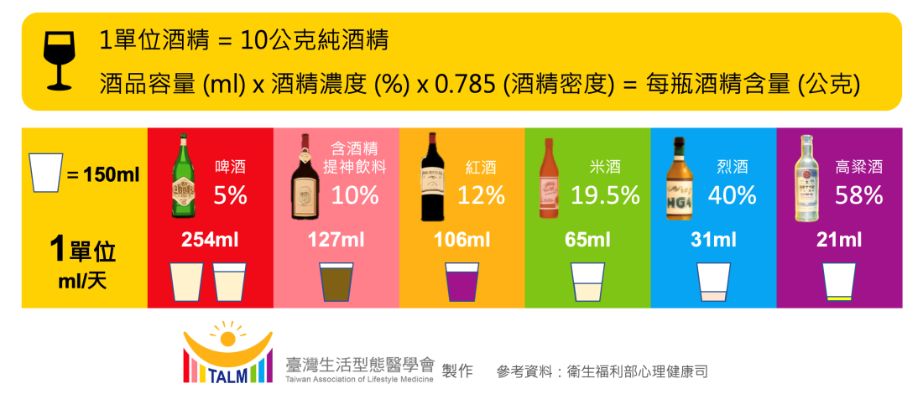
15 | (女3以下、男4以下，2 分、0 分)  少於 1、1、2、3、4、5、6、7、8、9、10 單位或更多
16 | 以有喝酒精飲料的那幾天來算，我每天平均喝幾單位？ (如果過去七天都沒有喝酒精飲料，請選「少於1」)
16 | (女1以下、男2以下，2 分、0 分)  少於 1、1、2、3、4、5、6、7、8、9、10 單位或更多
17 | 我每晚大約睡幾個小時？
17 | 少於 1、1、2、3、4、5、6、7、8、9、10 小時或更多 (0、3、5分)
18 | 我每天大約吃幾份水果？(1份是1拳頭大小或一碗8分滿)  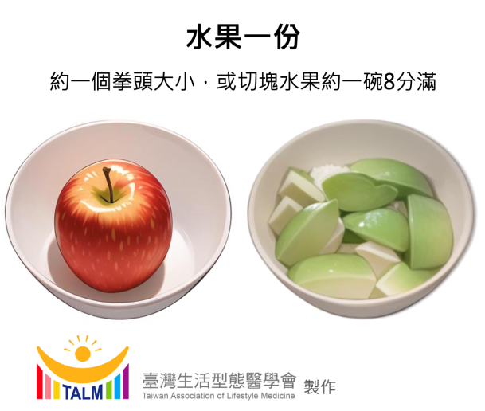
18 | 少於 1、1、2、3、4、5、6、7、8、9、10 份或更多(0、1、2 分)
19 | 我每天坐著的總時間大約有幾小時？
19 | 少於 1、1、2、3、4、5、6、7、8、9、10 小時或更多(3、1、0 分)
20 | 每天平均食用包裝零食(例如薯片、餅乾、糖果、蛋白營養棒等)的包數。
20 | 少於 1、1、2、3、4、5、6、7、8、9、10 包或更多(2、0 分)
21 | 每天平均食用蔬菜的份數(1 份為可食重約 100 公克)。  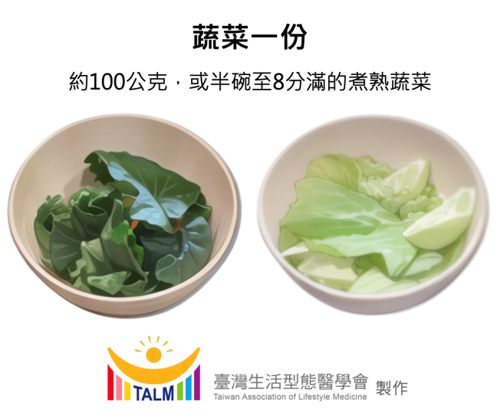
21 | 少於 1、1、2、3、4、5、6、7、8、9、10 份或更多(0、1、2 分)
22 | 我累積的有氧運動時間，總共有幾分鐘？（例如快走、慢跑等）
22 | 小於30、30、45、60、90、120、150、180、210、240、270、300、大於 300 分鐘 (0、1、2、3、4、5 分)

- 各領域總分計算(每個領域最高10分)
正向社會連結：第1、3、5、7、9題的分數總合_______
身體活動：第13、19、22題的分數總合_______
避免危害物質：第6、11、15、16題的分數總合_______
睡眠與壓力管理：第4、8、10、17題的分數總合_______
營養：第2、12、14、18、20、21題的分數總合_______
整體生活型態分數：________(最高50分)

- 整體生活型態分數解釋
解釋 | 整體生活型態分數
現在是您與醫師合作的好時機，幫助您養成顯著改善健康的生活習慣。 | 0-20 | 低於平均
您有一些不錯的健康習慣，但仍有很多生活方式可調整來改善您的健康，並降低疾病風險。 | 21-30 | 平均
您有許多良好的健康習慣，但仍有一些領域可以檢視並嘗試改善。 | 31-40 | 非常好
您做得很好，但可以對生活方式進行小調整，以達到更好的整體健康狀態。 | 41-50 | 優秀

